ООО «РосПласт»



Адрес производства: г. Санкт-Петербург, Ленинский пр. 139, Цех 101 [www.rosplast.su](http://www.rosplast.su/) e-mail: [info@rosplast.su](mailto:info@rosplast.su) т/ф: 7-812-603-29-34

# Колодец ЛОС с встроенной частью для фильтрующей загрузки для очистки ливневых и сточных вод от нефтепродуктов, взвешенных веществ, СПАВ, тяжелых металлов,

**жиров, масел, органических веществ, фенолов и прочих загрязнителей до норм на сброс в городскую канализацию.**

## Фильтрующая загрузка с комбинированной засыпкой «М-У-С».

Состав фильтрующей части: механический сорбент на основе синтетических волокон, мембрана на основе ретикулированного полиуретана, полотно нетканое, активные угли БАУ, боны сорбирующие САПАС.

|  |  |  |
| --- | --- | --- |
| **Колодец** | **Цена в рублях с НДС за 1 шт.** | **Производительность, л/с** |
| Колодец ЛОС D1000 Н раб части = 1900, h фильтрующей загрузки = 900 | 180 750,00 | 2-4 |
| Колодец ЛОС D1000 Н раб части = 2200, h фильтрующей загрузки = 1200 | 199 280,00 | 2-4 |
| Колодец ЛОС D1000 Н раб части = 2500, h фильтрующей загрузки = 1500 | 213 620,00 | 2-4 |
| Колодец ЛОС D1000 Н раб части = 2800, h фильтрующей загрузки = 1800 | 238 460,00 | 2-4 |
| Колодец ЛОС D1500 Н раб части = 1900, h фильтрующей загрузки = 900 | 331 020,00 | 3-6 |
| Колодец ЛОС D1500 Н раб части = 2200, h фильтрующей загрузки = 1200 | 361 318,00 | 3-6 |
| Колодец ЛОС D1500 Н раб части = 2500, h фильтрующей загрузки = 1500 | 396 170,00 | 3-6 |
| Колодец ЛОС D1500 Н раб части = 2800, h фильтрующей загрузки = 1800 | 428 426,00 | 3-6 |
| Колодец ЛОС D2000 Н раб части = 1900, h фильтрующей загрузки = 900 | 514 672,00 | 5-10 |
| Колодец ЛОС D2000 Н раб части = 2200, h фильтрующей загрузки = 1200 | 564 688,00 | 5-10 |
| Колодец ЛОС D2000 Н раб части = 2500, h фильтрующей загрузки = 1500 | 629 572,00 | 5-10 |
| Колодец ЛОС D2000 Н раб части = 2800, h фильтрующей загрузки = 1800 | 694 504,00 | 5-10 |

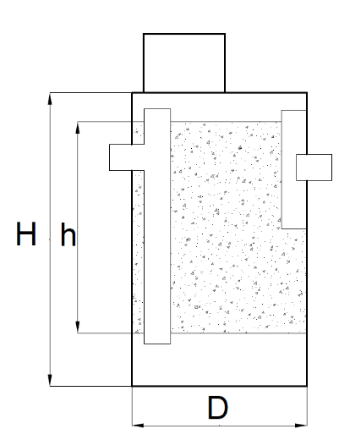

# Каскад колодцев ЛОС с встроенной частью для фильтрующей загрузки для очистки ливневых и сточных вод от нефтепродуктов, взвешенных веществ, СПАВ, тяжелых металлов,

**жиров, масел, органических веществ, фенолов и прочих загрязнителей до норм на сброс в городскую канализацию.**

|  |  |  |
| --- | --- | --- |
| **Колодец** | **Цена в рублях с НДС за 1 шт.** | **Производительность, л/с** |
| Каскад из двух колодцев ЛОС D1000 Н раб части = 1900, h фильтрующей загрузки = 900 | 361 500,00 | 2-4 |
| Каскад из двух колодцев ЛОС D1000 Н раб части = 2200, h фильтрующей загрузки = 1200 | 398 560,00 | 2-4 |
| Каскад из двух колодцев ЛОС D1000 Н раб части = 2500, h фильтрующей загрузки = 1500 | 427 240,00 | 2-4 |
| Каскад из двух колодцев ЛОС D1000 Н раб части = 2800, h фильтрующей загрузки = 1800 | 476 920,00 | 2-4 |
| Каскад из двух колодцев ЛОС D1500 Н раб части = 1900, h фильтрующей загрузки = 900 | 662 040,00 | 3-6 |
| Каскад из двух колодцев ЛОС D1500 Н раб части = 2200, h фильтрующей загрузки = 1200 | 722 636,00 | 3-6 |
| Каскад из двух колодцев ЛОС D1500 Н раб части = 2500, h фильтрующей загрузки = 1500 | 792 340,00 | 3-6 |
| Каскад из двух колодцев ЛОС D1500 Н раб части = 2800, h фильтрующей загрузки = 1800 | 856 852,00 | 3-6 |
| Каскад из двух колодцев ЛОС D2000 Н раб части = 1900, h фильтрующей загрузки = 900 | 1 029 344,00 | 5-10 |
| Каскад из двух колодцев ЛОС D2000 Н раб части = 2200, h фильтрующей загрузки = 1200 | 1 129 376,00 | 5-10 |
| Каскад из двух колодцев ЛОС D2000 Н раб части = 2500, h фильтрующей загрузки = 1500 | 1 259 144,00 | 5-10 |
| Каскад из двух колодцев ЛОС D2000 Н раб части = 2800, h фильтрующей загрузки = 1800 | 1 389 008,00 | 5-10 |

Исполнитель:

Павлов Д.Н.

(812) 603-29-34, +7 921-308-80-69